Решение олимпиадных задач по Физике Исламгулова Айдара, Мелеузовский район, село Зирган.

1.Дано: $v_{1}=30\frac{ км}{ ч}$;

$v_{2}=20\frac{км}{ч}$;

$∆t_{1}=1ч$;

$∆t_{2}=2ч$;

$v_{3}$-?

Решение: Пусть танк двигался t ч, тогда 2-ой двигался (t+1)ч, 3-й

двигался (t+2)ч.

$$\left\{\begin{aligned}s=v_{1}t \\ s=v_{2}\left(t+1\right) \\ s=v_{3}\left(t+2\right)\end{aligned}\right.$$

$$\left\{\begin{aligned}v_{2}=\frac{v_{1}t}{t+1}=>v_{2}t+v_{2}=v_{1}t \\ v_{3}=\frac{v_{1}t}{t+2}=>v_{3}t+2v_{3}\end{aligned}\right.$$

$$v_{2}=t\left(v_{1}-v_{2}\right);$$

$$t=\frac{v_{2}}{v_{1}-v_{2}};$$

$$2v_{3}=t\left(v_{1}-v_{3}\right);$$

$$2v_{3}=\frac{v_{2}(v_{1}-v_{3})}{v_{1}-v_{2}};$$

$$2v_{3}v_{1}-2v_{3}v_{2}=v_{2}v_{1}-v_{2}v_{3};$$

$$2v_{3}v_{1}-v_{3}v_{2}=v_{2}v_{1};$$

$$v_{3}\left(2v_{1}-v_{2}\right)=v_{2}v_{1};$$

$$v_{3}=\frac{v_{2}v_{1}}{2v_{1}-v_{2}};$$

$$v_{3}=\frac{20\frac{км}{ч}*30\frac{км}{ч}}{2*30\frac{км}{ч}-20\frac{км}{ч}}=\frac{600{(\frac{км}{ч})}^{2}}{40\frac{км}{ч}}=15\frac{км}{ч}.$$

Ответ:15 $\frac{км}{ч}$

2.

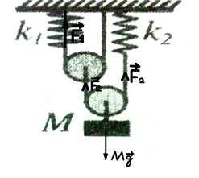

Дано: $k_{1}=100\frac{H}{м};$

$$k_{2}=200\frac{H}{м};$$

$$M=8кг;$$

$$g≈10\frac{H}{кг}.$$

$l_{н}$-?

Решение: $F_{2}=\left|k_{2}x_{2}\right|$;

$F_{2}=\frac{Mg}{2}$-подвижный блок даёт выигрыш в силе в 2 раза.

$$k_{2}x_{2}=\frac{Mg}{2};$$

Центр нижнего блока опустится на $∆l_{2}=\frac{x_{2}}{2}=\frac{Mg}{4k_{2}};$

Сила, действующая на первый блок тоже $F_{2}$;

Подвижный блок 1-й даёт выигрыш в 2 раза $F_{1}=\frac{F_{2}}{2}=\frac{Mg}{4};$

$$\frac{Mg}{4}=k_{1}x_{1}=>x_{1}=\frac{Mg}{4k_{1}};$$

Центр верхнего блока опустится на $\frac{x_{1}}{2};$

$$∆l_{1}=\frac{x_{1}}{2}=\frac{Mg}{8k_{1}};$$

За счёт опускания верхнего блока на $∆l_{1}$, нижний блок опустится дополнительно.

$l_{н}=\frac{∆l_{1}}{2}+∆l_{2}$;

$$l_{н}=\frac{Mg}{16k_{1}}+\frac{Mg}{4k_{2}}=\frac{Mg}{4}\left(\frac{1}{4k_{1}}+\frac{1}{k_{2}}\right);$$

$$l_{н}=\frac{8кг*10\frac{Н}{кг}}{4}\left(\frac{1}{400}+\frac{1}{200}\right)\frac{м}{Н}=20*\frac{3 }{400} м=0.15м=15см.$$

Ответ:15см.

3. Из рисунка видно, что плечи рычага разной длины. Левый поршень без сосудов перевесит, т.к. его плечо в 2 раза больше правого. Когда под поршень подставят сосуды и установят их на одном уровне. То левый поршень будет оказывать давление на правый, значит его нужно будет приподнять, чтобы рычаг был в равновесии. Значит вода из левого сосуда с меньшим кол-вом воды перетечёт в правый с большим кол-вом воды.

4. Дано:

;

*;*

Решение: $n=\frac{Q_{1}-Q_{2}}{Q_{1}}*100\%;$

$Q_{1}-$ кол-во теплоты, которое даёт нагреватель;

$Q_{2}-$ потери;

$$20\%=\frac{Q_{1}-Q_{2}}{Q_{1}}*100\%;$$

$$0,2Q_{1}=Q_{1}-Q_{2};$$

$$Q_{2}=0,8Q_{1};$$

Если учитывать топливо которое вытекло, то $Q_{1}^{'}=1,05Q_{1}$

$$n=\frac{1,05Q_{1}-0,8Q_{1}}{1,05Q_{1}}*100\%=\frac{0,25Q_{1}}{1,05Q_{1}}*100\%≈24\%.$$

Ответ: 24%

5. Дано: ,

Решение:

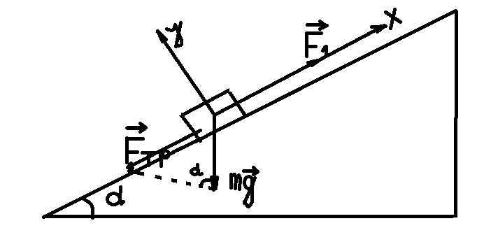

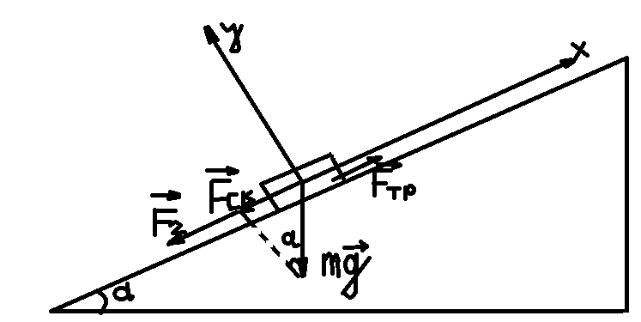

Ответ: .

6. Дано:R=20cм=0,2м; n=75;

$t_{д}=60с;$ $π≈3,14;$

m=2г=0,002кг; $g≈9,81\frac{H}{кг}$

$$F_{тр мин}-?$$

Решение: Центр стремит-ной силы, в этом случае - $F_{тр мин}$

$F_{тр мин}=\frac{mv^{2}}{R}$;

$$v=\frac{2πR}{t}=2πRn=1,25с^{-1};$$

$$F_{тр мин}=\frac{0,002кг*4*{3,14}^{2}*0,04м^{2}{{(1,25с}^{-1})}^{2}}{0,2м}≈0,025Н.$$

Ответ: 0,025Н.

7. Дано:

Расположить лампочки в порядке возрастания яркости.

*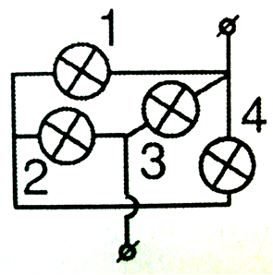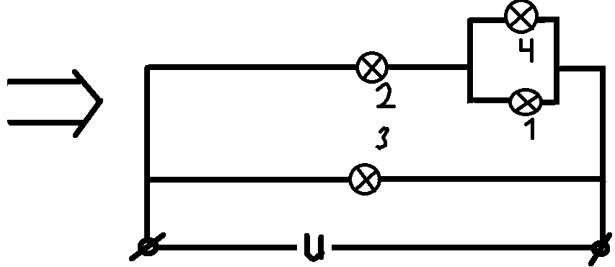*

2,4,1 лампы и 3 соединены параллельно.

$U_{214}=U_{3};$ $I_{3}=\frac{U}{R};$ $R_{214}=R+\frac{R}{2}=\frac{3R}{2};$

$\frac{1}{R_{41}}=\frac{1}{R}+\frac{1}{R};$ $R_{41}=\frac{R}{2};$

$$I_{2}=\frac{U}{R_{241}}=\frac{U}{\frac{3R}{2}}=\frac{2U}{3R}=\frac{2}{3}I_{3};$$

$I_{1}=I_{4}$, т.к. лампы 4 и 1 соединены паралельно. $I_{1}=I_{4}=\frac{I_{2}}{2}=\frac{2/3I_{3}}{2}=\frac{I_{3}}{3}$.

$$I_{3}>\frac{2}{3}I_{3};>\frac{I_{3}}{3}.$$

Слабо горят 4 и 1 лампы, в 2 раза ярче их 2-ая лампа, самая яркая лампа – 3-я.